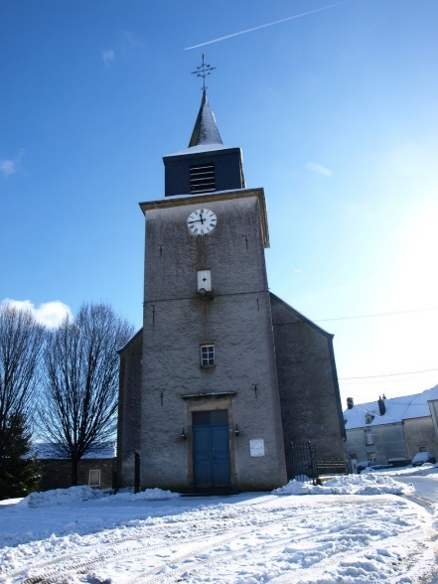 | Rulles  1819-2019  L’église du village  a 200 ans  Premières informations…
En 2019, l’église de Rulles a 200 ans.

Dès le début du XIXème siècle, le nouveau régime français et Napoléon avaient organisé la géographie de nos paroisses selon les principes du Concordat.

Pour Rulles, qui possédait déjà une église en mauvais état sur le site du cimetière actuel, il n’était pas trop question d’en construire une nouvelle (bien qu’un projet fût étudié en 1810, sur un site entre Rulles et Marbehan) … et le régime français s’acheva sans réalisation.

Un peu avant 1819, on décida enfin de construire une église au milieu du village de Rulles, et ce ne fut pas facile, la population comme la commune n’avaient guère de moyens…
Mais, emmené par l’abbé Lanzer, les Rullots osèrent et ils construisirent cette église par corvées et avec une souscription publique.

S’intéresser à l’histoire de cette église, c’est parcourir deux siècles de l’histoire du village.

Avec de bons prêtres, qui marquèrent souvent le village de leur empreinte, qui en construisant l’église, qui en l’embellissant, qui d’autre en faisant édifier la chapelle si chère aux Rullots, qui d’autre enfin en développant et animant autour de la paroisse des écoles, puis des associations et une vie culturelle intense.
Des prêtres, mais aussi des Religieuses, celles de Saint André de Peltre, qui, dès 1881 et jusqu’en 1967 s’activèrent pour l’école et la paroisse…

Avec l’unité pastorale « Entre Ardenne et Gaume », avec le Conseil de Fabrique, les écoles et différentes associations du village, dont les Amis de la Chapelle, avec aussi la collaboration de la Commune de Habay, un programme de manifestations a été préparé comme présenté ci-après.

Sont également programmés, avec la Commune et le Conseil de fabrique, quelques petits travaux dans l’église et avec le groupe Amis de la Chapelle ; quelques interventions d’entretiens d’éléments de patrimoine dans le cimetière comme dans le village.

Seront mis en vente dès le mois de juin

- Statuettes souvenir de St Maximin (disponibles après le 02 juin), réalisée sur le modèle de la grande statue de P. François qui sera inaugurée le 02 juin,
- Verres de Rulles avec gravure spéciale du 200ème,
- Livre « Rulles – l’Eglise au Milieu du Village – histoire de la paroisse et du village de 1819 à 2019, avec de nombreuses illustrations et photos d’époque.

Enfin, une souscription sera organisée dès le mois d’avril, comme ce fut le cas au début des années 2000, pour le financement de l’œuvre de P François.
En fêtant dignement les 200 ans de l’église de Rulles, nous voulons mettre en évidence l’importance des relations entre le patrimoine (au sens large) de notre village et ses habitants, au-delà de la religion…
Nous sommes persuadés que s’il fait encore bon vivre dans notre village, si des « sociétés » s’y développent encore, si des solidarités y sont encore effectives, c’est probablement dû à ce passé commun à l’ombre de notre Eglise (s).
C’est une des raisons pour lesquelles nous nous sommes attachés à ce travail de mémoire.

Pour le groupe,
Mr le Doyen Gobert et Mr l’abbé Sylvain, curé de Rulles,
Mr Serge Bodeux, Bourgmestre de Habay, ainsi que les membres du Collège et S. Widart, du CRPH,
le personnel enseignant et sa directrice Mme J. Bosquet, avec l’aide du Musée en Piconrue,
les membres du Conseil de Fabrique et des Amis de la Chapelle,
et quelques Rullots bénévoles…

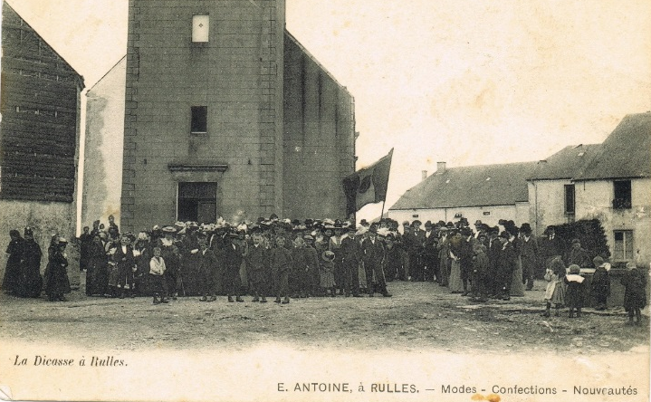

Rulles : 200 ans de l’église Saint Maximin
Programme des Activités

- Samedi 23 mars : concert de chorales : PRELUDE de Habay et Chorale de la Tour Griffon de Neufchâteau

Le samedi 23 mars, en l’église de Rulles à 20 heures, un concert réunira ces deux chorales, à l’entame de leur saison 2019.

- De mars à mai : activités « patrimoine » avec l’école

Visite du musée en Piconrue, entrevues avec anciens, travail sur photos patrimoine dans le village, activités patrimoine au cimetière et en l’église…. la première activité avec l’école a eu lieu ce mardi 19/02 avec visite du Musée en Piconrue de Bastogne.

- Vendredi 31 mai : présentation du livre « Rulles 1819-2019--L’Eglise au milieu du village »

A 20 heures : salle bibliothèque de Rulles présentation conférence JM Pairoux du livre : Rulles - L’église au milieu du village, ouvrage réalisé à l’occasion du jubilaire de l’église.

- Dimanche 02 juin : Messe solennelle et séance officielle de commémoration

La Saint Maximin est normalement fêtée le 29 mai. Le dimanche qui suivra cette date :
- 10 heures : Messe présidée par Mgr Van Cottem, en présence de nombreuses personnalités, dont les représentantes des anciennes religieuses de Rulles (Sœurs de Peltre),
- Participation de France Emond à la messe avec chorale de secteur,
- Inauguration d’une sculpture en l’église (réalisée parPaul François),
- Séance académique, vin d’honneur et repas du 200ème à la Salle Saint Maximin.

En l’église : exposition sur base du travail des enfants,

- Dimanche 21 juillet : solennité de ND du Mont Carmel

Messe à la Chapelle à 10 heures,
Vin d’honneur et repas à la salle St Maximin,

- Du vendredi 04 octobre au dimanche 13 octobre

Exposition patrimoine sur l’église et son histoire + Vues et photos anciennes du villages de Rulles
Avec la collaboration du CRPH.

- Dimanche 20 octobre 2019 : concert Annie Willième et les Archets du Sablon

Concert en l’église, à 16 heures, avec
- Annie Willième, soprano,
- Jean François Georis, clavecin,
- Les Archets du Sablon, sous la direction de Jean Marie Georges.

- Du jeudi 24 octobre au dimanche 27 octobre : Exposition d’artistes

En l’église, exposition d’artistes (peintures, sculptures, etc…) sur le thème « patrimoine religieux et petit patrimoine entre Ardenne et Gaume ».
Sous organisation AM Lepage et son atelier d’aquarelles.

- Dimanche 17 novembre, à 16 heures : concert ensemble Brass I Cool, ensemble de cuivres de la Lorraine Gaumaise

Concert en l’église. Musique avec styles variés : BAROQUE / AIRS D'OPERAS / POPULAIRE / ....
Compositeurs et airs célèbres : BIZET / OFFENBACH / PURCELL / HAENDEL / BACH / RAVEL

- Dimanche 01 décembre TREVES

Excursion en car à TREVES : abbaye St Maximin, Centre-Ville et Marché de Noël

Ces activités feront l’objet d’une publicité spécifique dans « Signes » et d’autres médias, ainsi que par affiches, quelques semaines avant leur organisation, nous vous invitons à consulter ces annonces pour plus d’informations.
Vous pouvez aussi consulter le site de l’unité pastorale : http://unite-pastorale-entre-ardenne-et-gaume.be/

